Kontinuerlig bedömning i livet slut

Datum……………….. Personnummer………………………………………….

Patientens namn……………………………………………………………………..

Val av bedömningsinstrument: Abbey Pain Scale VAS
Bedömningsinstrumentens skattning (siffra) noteras i avsedd ruta.
Om bedömningsinstrument inte används noteras: P = problem Ua = utan anmärkning
Akutnummer till samordnare: 0761282168 Telenr ansvarig SSK:……………………

Bedömning av symtom och status  var 4:e timma eller oftare | Datum
 | Tid
Smärta VAS/APS lägesändring, värme kyla, kudde
Oro/Ångest närvaro, beröring
Förvirring
Andnöd/Rosslig andning höjd huvudända, luftström
Illamående/Kräkning vändning, skarpa dofter, vädra
Munhälsa/munvård isbitar, saliversättning
Urinfunktion
Vid problem kontakta SSK
Annat:
Bedömning symtom och status  var 12:e timma eller oftare | Datum
 | Tid
Hud/Ögon ögonvård, hudvård
Tarmfunktion
Rörlighet/ADL
Kommunikation tolk
Lägesändring
Närståendes behov samtal, avlastning
Annat:

VAS

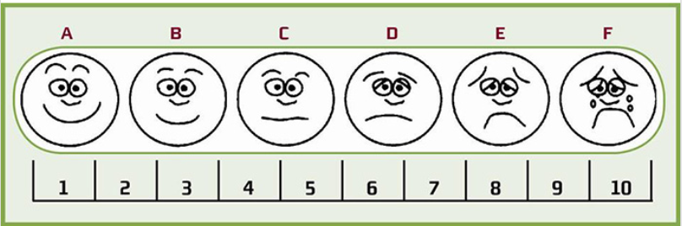

ABBEY PAIN SCALE

